

การนำผลการประเมิน ITA ไปสู่การพัฒนาองค์กร
ของหน่วยงานภาครัฐ ในปี พ.ศ. 2569
เทศบาลตำบลยางตลาด อำเภอยางตลาด จังหวัดกาฬสินธุ์
1. หลักการและเหตุผล
การประเมินคุณธรรมและความโปร่งใสในการดำเนินงานของหน่วยงานภาครัฐ (Integrity and Transparency Assessment : ITA) ถือเป็นเครื่องมือในการขับเคลื่อนนโยบายของรัฐเครื่องมือหนึ่ง โดยเป็นเครื่องมือในเชิงบวกที่มุ่งพัฒนาระบบราชการไทยในเชิงสร้างสรรค์ โดยกำหนดเป็นหนึ่งตัวชี้วัดของแผนย่อยการป้องกันการทุจริตและประพฤติมิชอบ และสอดคล้องกับแผนแม่บทภายใต้ยุทธศาสตร์ชาติ ประเด็นการต่อต้านการทุจริตและประพฤติมิชอบ (พ.ศ.2561 – 2580) มีเป้าหมายหลักให้ประเทศไทยปลอดการทุจริตและประพฤติมิชอบ ซึ่งถือเป็นการยกระดับให้การประเมินคุณธรรมและความโปร่งใสในการดำเนินการของหน่วยงานภาครัฐ โดยมุ่งหวังให้รับทราบถึงสถานะและปัญหาการดำเนินงานด้านคุณธรรมและ ความโปร่งใส ช่องว่างความไม่เป็นธรรมและความด้อยประสิทธิภาพด้วยการนำข้อมูลผลการประเมินมาเป็นแนวทางในการพัฒนาเพื่อยกระดับมาตรฐานการดำเนินงานและมาตรการเชิงบวกได้อย่างเหมาะสม สะท้อนถึง ความพยายามและความตั้งใจของหน่วยงานในการยกระดับมาตรฐานการดำเนินงานตามหลักธรรมาภิบาล (Good Governance)
รายงานการวิเคราะห์ผลการประเมินคุณธรรมและความโปร่งใสในการดำเนินงานของหน่วยงาน ภาครัฐ ฉบับนี้ ประกอบด้วยผลคะแนนจากตัวชี้วัดทั้ง 10 ตัวชี้วัด ได้แก่ (1) การปฏิบัติหน้าที่ (2) การใช้ งบประมาณ (3) การใช้อำนาจ (4) การใช้ทรัพย์สินของราชการ (5) การแก้ไขปัญหาการทุจริต (6) คุณภาพ การดำเนินงาน (7) ประสิทธิภาพการสื่อสาร (8) การปรับปรุงระบบการทำงาน (9) การเปิดเผยข้อมูล และ (10) การป้องกันการทุจริต โดยประเมินผลจากการรับรู้ของผู้มีส่วนได้ส่วนเสียภายใน (Internal Integrity and Transparency Assessment : IIT) การรับรู้ของผู้รับบริการ ผู้มาติดต่อ หรือผู้มีส่วนได้ส่วนเสียภายนอก (External Integrity and Transparency Assessment : EIT) และการเผยแพร่ข้อมูลที่เป็นปัจจุบันบนเว็บไซต์ ของหน่วยงาน (Open Data Integrity and Transparency Assessment) ซึ่งผลคะแนนจะสะท้อนให้เห็นถึง ผลการปฏิบัติงานของหน่วยงานในรอบปีงบประมาณ พ.ศ. 2568
เทศบาลตำบลยางตลาด ได้เข้าร่วมการประเมินคุณธรรมและความโปร่งใสในการดำเนินงาน ของหน่วยงานภาครัฐ (Integrity and Transparency Assessment: ITA) ประจำปีงบประมาณ พ.ศ. 2568 โดยมีวัตถุประสงค์เพื่อให้ได้รับทราบถึงสถานการณ์ดำเนินงานด้านคุณธรรมและความโปร่งใสและนำผล การประเมินที่ได้ไปสู่การปรับปรุงพัฒนาให้มีการบริหารงานภาครัฐให้เป็นไปตามหลักธรรมาภิบาลและ มีคุณภาพมากยิ่งขึ้น ทั้งในด้านการปฏิบัติงานการให้บริการและการอำนวยความสะดวกต่อประชาชน
2. ผลการประเมินคุณธรรมและความโปร่งใสในการดำเนินงาน ประจำปีงบประมาณ พ.ศ. 2568
สำนักงาน ป.ป.ช. ได้เผยแพร่ประกาศผลการประเมิน ITA ประจำปีงบประมาณ พ.ศ. 2568 เพื่อให้หน่วยงานภาครัฐทั่วประเทศนำไปใช้ประกอบการปรับปรุงพัฒนาการบริหารงานภาครัฐให้เป็นไปตามหลัก ธรรมาภิบาล โดย เทศบาลตำบลยางตลาด มีผลการประเมินดังนี้
2.1 ผลการประเมินในภาพรวม

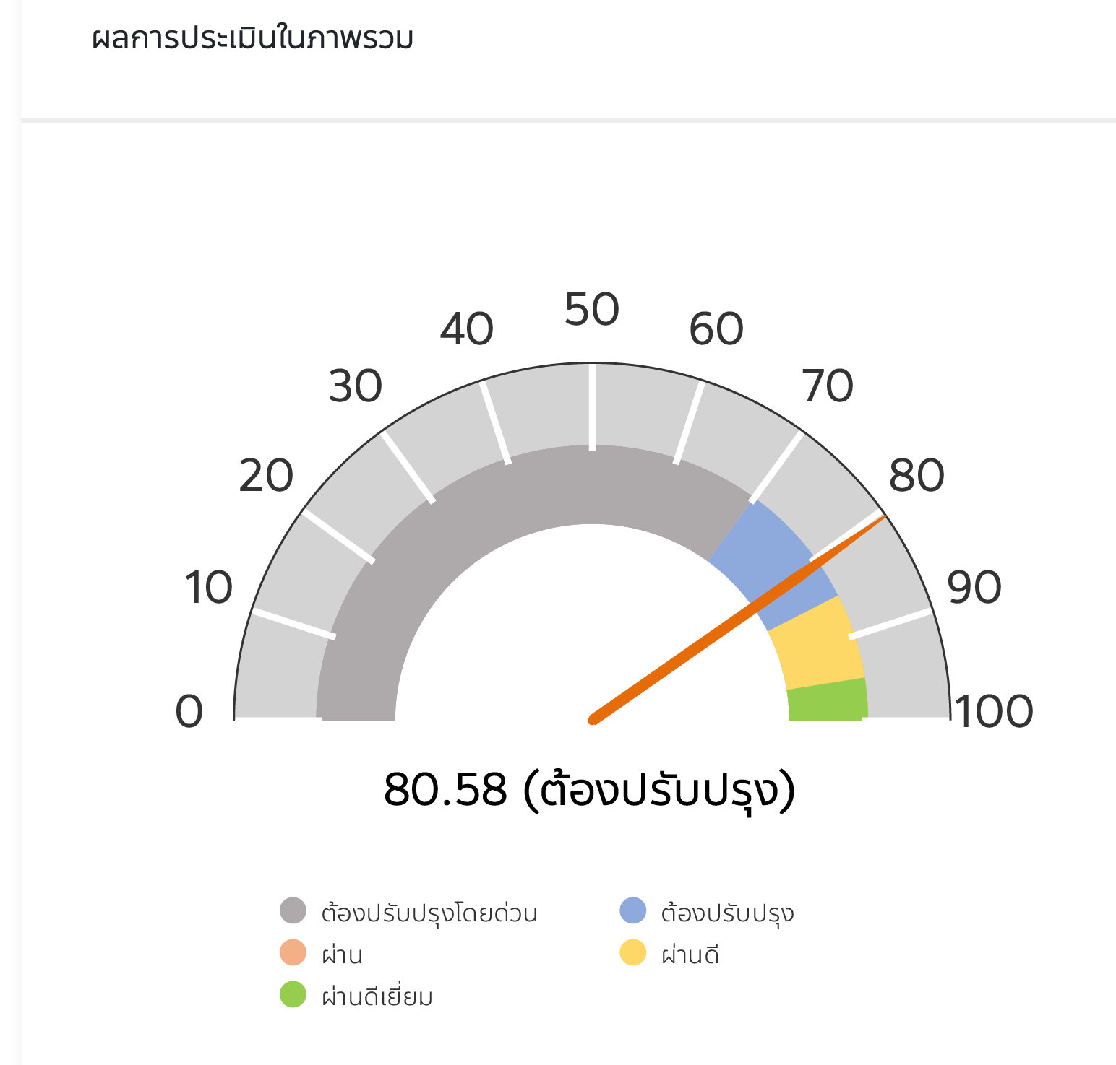

เทศบาลตำบลยางตลาด ได้รับผลการประเมินคุณธรรมและความโปร่งใสในการดำเนินงานของหน่วยงานภาครัฐ (ITA) ประจำปีงบประมาณ พ.ศ.2568 โดยมีค่าคะแนนโดยรวม เท่ากับ 80.58 คะแนน อยู่ในระดับ “ปรับปรุง”
2.2 ผลประเมินรายเครื่องมือ
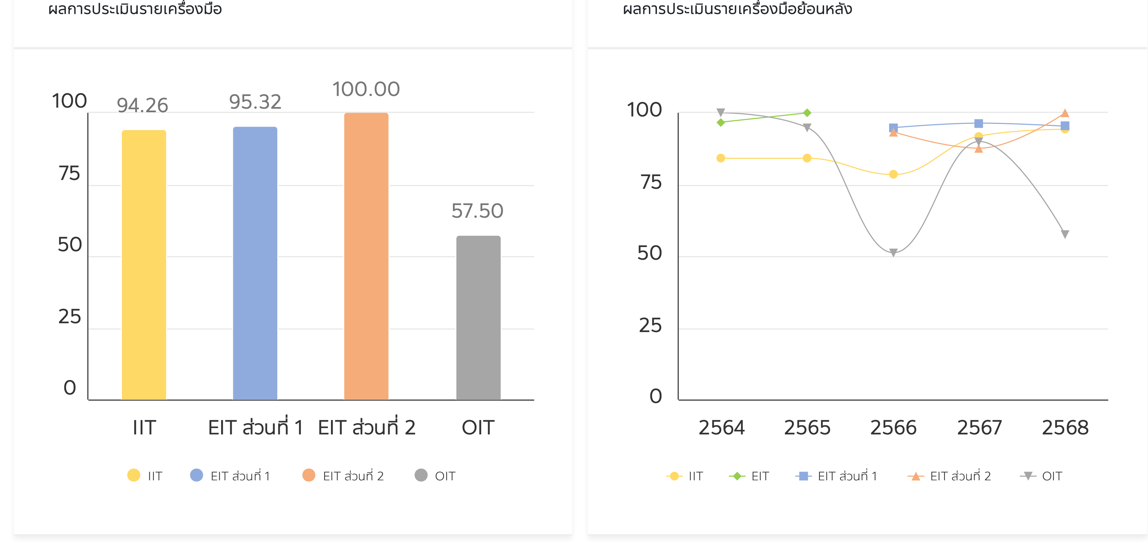
2.3 ผลประเมินรายเครื่องมือ
เทศบาลตำบลยางตลาด มีผลคะแนนรายเครื่องมือประกอบด้วยดังนี้
เครื่องมือ | คะแนน
IIT | 94.26
EIT ส่วนที่ 1 | 95.32
EIT ส่วนที่ 2 | 100
OIT | 57.50

2.4 ผลการประเมินรายตัวชี้วัด

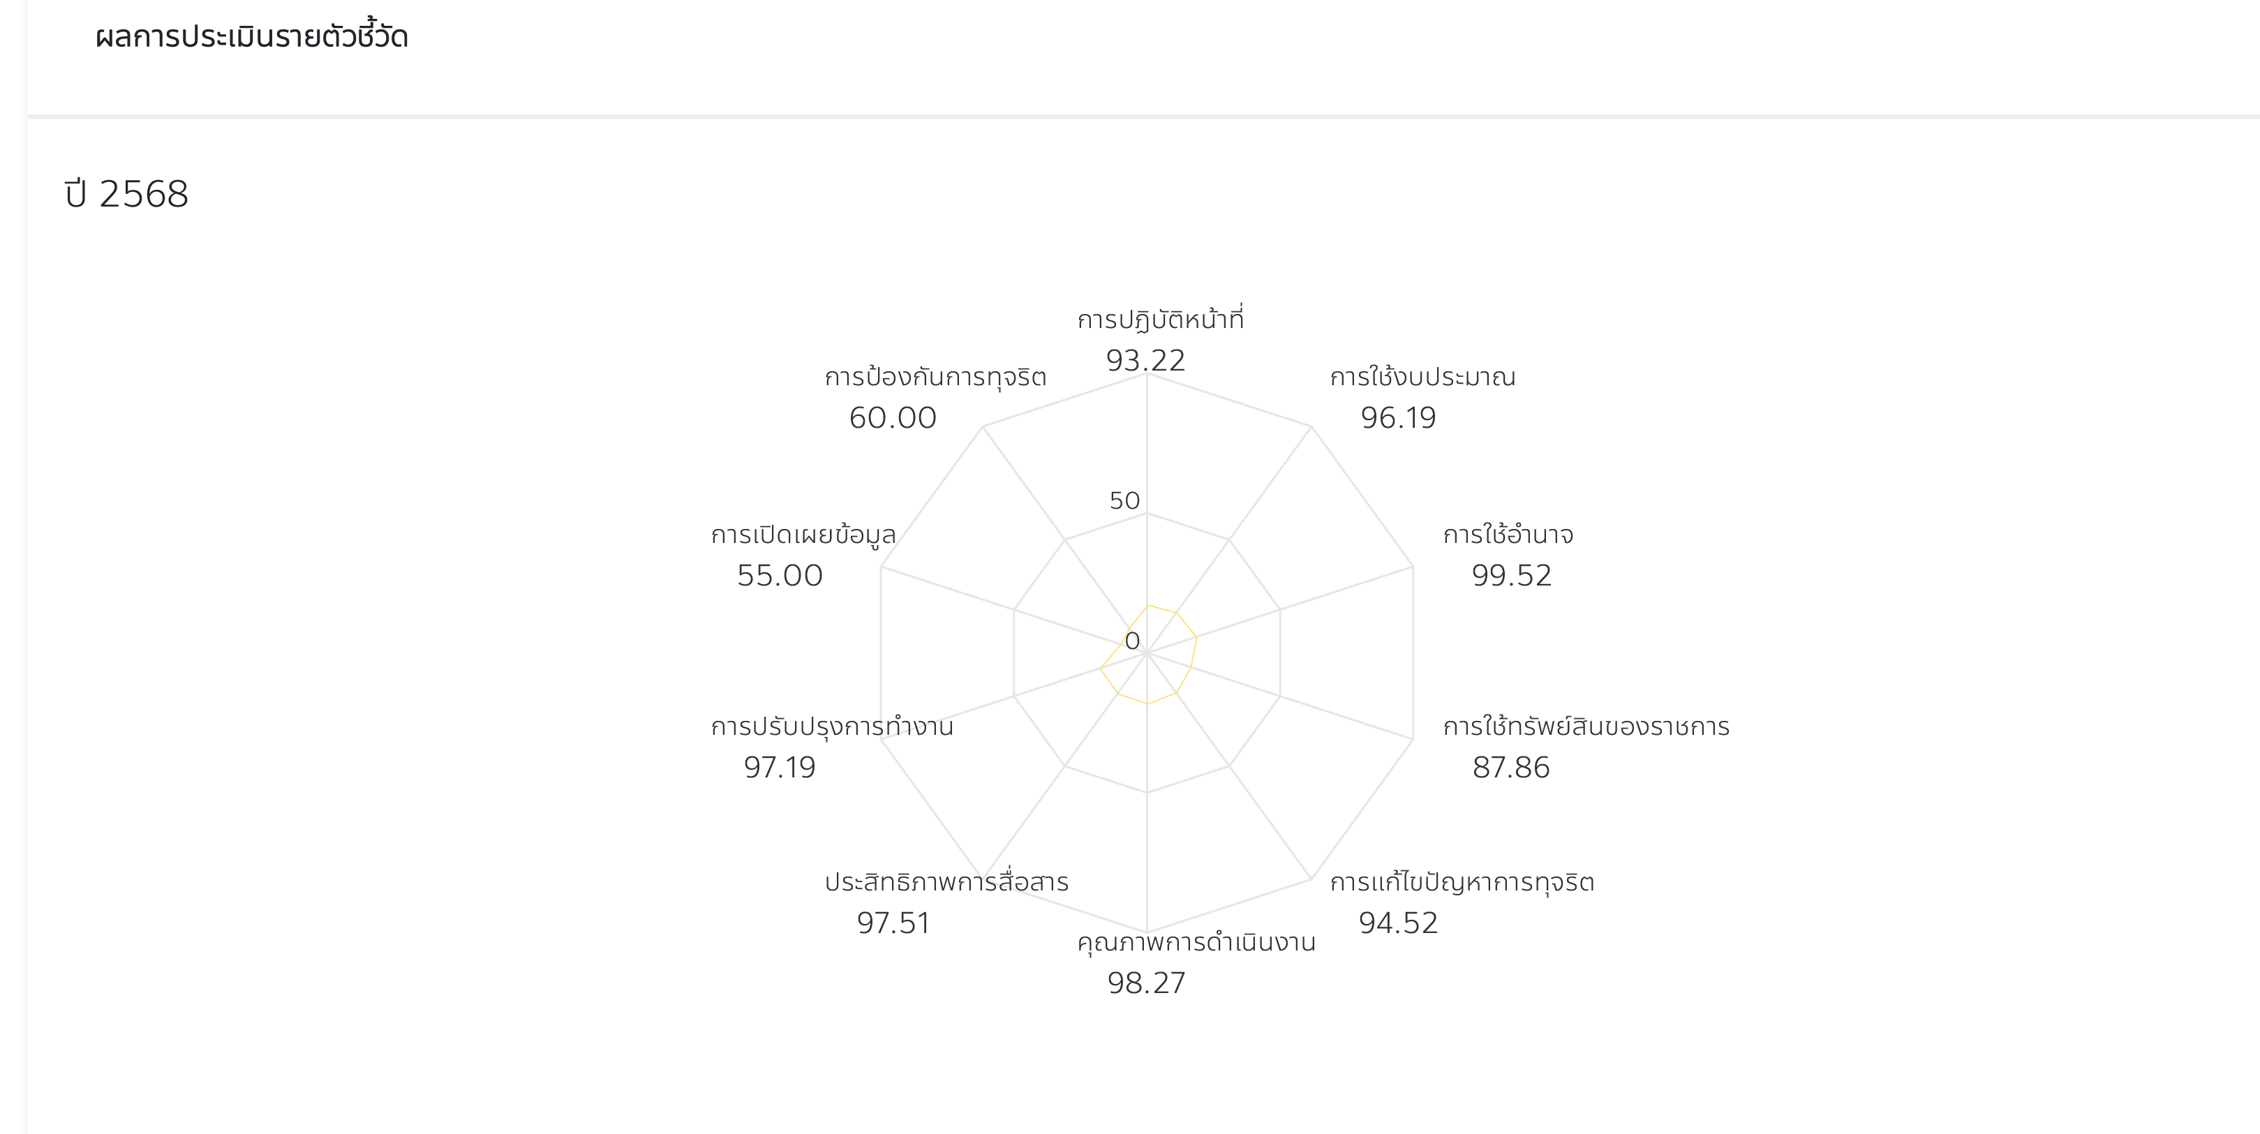

ตัวชี้วัดการประเมิน ITA |  |  | คะแนน
 | แบบวัดการรับรู้ของผู้มีส่วนได้ส่วนเสียภายใน (IIT)
1. การปฏิบัติหน้าที่ |  |  | 93.22
2. การใช้งบประมาณ |  |  | 96.19
3. การใช้อำนาจ |  |  | 99.52
4. การใช้ทรัพย์สินของราชการ |  |  | 87.86
5. การแก้ไขปัญหาการทุจริต |  |  | 94.52
 | แบบวัดการรับรู้ของผู้มีส่วนได้ส่วนเสียภายนอก (EIT)
6. คุณภาพการดำเนินงาน |  |  | 98.27
7. ประสิทธิภาพการสื่อสาร |  |  | 97.51
8. การปรับปรุงระบบการทำงาน |  |  | 97.19
 | แบบวัดการรับรู้ของการเปิดเผยข้อมูลสาธารณะ (OIT)
9. การเปิดเผยข้อมูล |  |  | 55.00
10. การป้องกันการทุจริต |  |  | 60.00

3. การวิเคราะห์ผลการประเมิน
จากผลการประเมินคุณธรรมและความโปร่งใสในการดำเนินงานของหน่วยงานภาครัฐ (Integrity and Transparency Assessment: ITA) ประจำปีงบประมาณ พ.ศ. 2568 หน่วยงานได้ทำการวิเคราะห์ผลการประเมิน ITA ของเทศบาลตำบลยางตลาด โดยแยกวิเคราะห์เป็นรายประเด็น ดังต่อไปนี้
ข้อเสนอแนะสำหรับการประเมินตามแบบวัดการรับรู้ของผู้มีส่วนได้ส่วนเสียภายใน (Internal Integrity and Transparency Assessment: IIT)
เทศบาลตำบลยางตลาด ได้มีการดำเนินการตามตัวชี้วัดที่ 3.การใช้อำนาจ โดยมีคะแนนสูงสุด ควรรักษามาตรฐานไว้ และควรพัฒนาและปรับปรุงการดำเนินการตามตัวชี้วัดที่ 9.การเปิดเผยข้อมูล
ทั้งนี้มีข้อเสนอแนะในการปรับปรุง พัฒนาการดำเนินงานรายประเด็นข้อคำถามที่มีผลการประเมินต่ำ โดยเฉพาะในประเด็นข้อคำถาม ดังต่อไปนี้
ตัวชี้วัด | ผลการวิเคราะห์
1. การปฏิบัติหน้าที่  I1 ประเด็น เจ้าหน้าที่ของหน่วยงานปฏิบัติหรือให้บริการแก่บุคคลภายนอก ไม่เป็นไปตามขั้นตอนและระยะเวลา | - หน่วยงานควรระบุทั้งขั้นตอนและระยะเวลาที่ใช้ในการปฏิบัติงานหรือการให้บริการแต่ละขั้นตอนไว้ในคู่มือหรือแนวทางการปฏิบัติงานของเจ้าหน้าที่ (อ้างอิงจาก o8) หรือคู่มือการขอรับบริการสำหรับผู้มารับบริการหรือมาติดต่อ (อ้างอิงจาก o9) และประชาสัมพันธ์หรือเผยแพร่คู่มือดังกล่าวให้แก่ บุคลากรภายในหน่วยงาน ถือปฏิบัติโดยเคร่งครัด นอกจากนี้ หน่วยงานควรนำข้อมูลจากคู่มือหรือแนวทางการปฏิบัติงานมาจัดทำเป็นสื่อในรูปแบบอื่น ๆ ที่สะดวกและดึงดูดต่อการรับรู้ เช่น แผ่นพับ อินโฟกราฟิก ป้ายประชาสัมพันธ์ เป็นต้น และประชาสัมพันธ์หรือเผยแพร่ผ่านช่องทางออนไลน์หรือ จุดประชาสัมพันธ์ ณ สถานที่ตั้งตามความเหมาะสมต่อไป
2. การใช้งบประมาณ | - มีคะแนน 96.19 คะแนน มีความโปร่งใสในการใช้จ่ายเงินงบประมาณ จึงควรรักษามาตรฐานการปฏิบัติงานที่โปร่งใส เป็นไปตามขั้นตอนและระยะเวลาหน่วยงาน  และยังคงต้องพัฒนามาตรฐานการปฏิบัติงานให้ดีขึ้นรวมทั้งยกระดับการปฏิบัติงานให้มีประสิทธิภาพและประสิทธิผล
3. การใช้อำนาจ | จากการวิเคราะห์ การสั่งการและการบริหารงานบุคคลเป็นธรรมอย่างยิ่ง ตัวชี้วัดนี้มีคะแนนสูงสุด ควรรักษามาตรฐานไว้ และยังคงต้องพัฒนามาตรฐานการปฏิบัติงานให้ดีขึ้น รวมทั้งยกระดับการปฏิบัติงานให้มีประสิทธิภาพและประสิทธิผลอย่างเป็นรูปธรรมในทุกมิติ
4. การใช้ทรัพย์สินของราชการ  I10 ประเด็น เจ้าหน้าที่ในหน่วยงานบางรายมีการขอยืมทรัพย์สินของทางราชการไปใช้ปฏิบัติงานอย่างไม่ถูกต้อง  I12 ประเด็น บุคลากรบางรายในหน่วยงานเห็นว่าหน่วยงานขาดการกำกับดูแลและตรวจสอบการใช้ทรัพย์สินเพื่อป้องกันไม่ให้นำไปใช้เพื่อประโยชน์ส่วนตัว | ควรพัฒนาและปรับปรุงการดำเนินการดังนี้  - หน่วยงานควรระบุขั้นตอนและแนวทางในการขอยืมทรัพย์สินของทางราชการตามประเภทงานด้านต่าง ๆ ไว้ในคู่มือหรือแนวทางการปฏิบัติงานอย่างชัดเจน (อ้างอิงจาก o8) พร้อมทั้ง ประชาสัมพันธ์คู่มือหรือแนวทางการขอยืมทรัพย์สินของราชการให้แก่บุคลากรในหน่วยงานได้รับทราบ  - หน่วยงานควรกำหนดหรือระบุแนวทางการใช้ทรัพย์สินของราชการไว้ในคู่มือมาตรฐานการปฏิบัติงาน โดยมีการตรวจสอบวัสดุและครุภัณฑ์ในแต่ละส่วนงานเป็นระยะ (อ้างอิงจาก o8) พร้อมทั้ง ประชาสัมพันธ์คู่มือ หรือแนวทางดังกล่าวให้บุคลากรถือปฏิบัติอย่างเคร่งครัดและกำชับให้บุคลากรภายในหน่วยงานมีการขออนุญาตในการยืมทรัพย์สินอย่างถูกต้อง และควรสร้างจิตสำนึกที่ดีในการรับผิดชอบงานต่อหน้าที่เพื่อให้เกิดการแยกแยะระหว่างผลประโยชน์ส่วนตนและผลประโยชน์ส่วนรวม รวมถึงการเสริมสร้างจิตสำนึกการเป็นเจ้าหน้าที่ของรัฐที่ดีตามมาตรฐานทางจริยธรรม (อ้างอิงจาก o16)
5. การแก้ไขปัญหาการทุจริต  I14 ประเด็น บุคลากรในหน่วยงานบางรายเห็นว่ามาตรการป้องกันการทุจริตของหน่วยงานยังไม่สามารถป้องกันการทุจริตได้จริง  I15 ประเด็น บุคลากรในหน่วยงานบางรายยังขาดความเชื่อมั่นในกระบวนการจัดการเรื่องร้องเรียนการทุจริตและประพฤติมิชอบของหน่วยงาน | ควรพัฒนาและปรับปรุงการดำเนินการดังนี้  - หน่วยงานควรวิเคราะห์มาตรการส่งเสริมคุณธรรมและความโปร่งใสภายในหน่วยงานที่ได้กำหนดไว้ รวมทั้ง ผลการประเมินคุณธรรมและความโปร่งใสในการดำเนินงานของหน่วยงาน (อ้างอิงจาก o27) ประกอบกับการประเมินความเสี่ยงการทุจริตในประเด็นการเรียกรับสินบน (อ้างอิงจาก o23) จากนั้น นำผลการวิเคราะห์มากำหนดมาตรการ/โครงการ/กิจกรรมเพื่อจัดทำแผนปฏิบัติการป้องกันการทุจริตของหน่วยงาน (อ้างอิงจาก o25) และดำเนินการตามแผนฯ ที่ได้กำหนดไว้ ทั้งนี้ ควรเผยแพร่ให้บุคลากรภายในหน่วยงานรับทราบด้วย  - หน่วยงานควรทบทวนแนวปฏิบัติสำหรับการจัดการเรื่องร้องเรียนการทุจริต (อ้างอิงจาก o17) และมีช่องทางการร้องเรียนที่สะดวก เข้าถึงได้ง่าย สร้างความมั่นใจแก่ผู้ร้องเรียนว่าจะมีการเก็บรักษาข้อมูลเป็นความลับและไม่มีผลกระทบต่อผู้ร้องเรียน (อ้างอิงจาก o18) และควรเผยแพร่แนวปฏิบัติและช่องทางดังกล่าวให้บุคลากรภายในหน่วยงานรวมถึงสาธารณชนทราบด้วย
6. คุณภาพการดำเนินงาน | ประชาชนพอใจในผลงาน แต่ต้องการความรวดเร็วเพิ่มขึ้น ตัวชี้วัดนี้มีคะแนนสูงสุด ควรรักษามาตรฐานไว้ และควรพัฒนาและปรับปรุงการดำเนินการตามตัวชี้วัดที่ 8.การปรับปรุงการทำงาน เพื่อการดำเนินงานที่ดียิ่งขึ้น
7. ประสิทธิภาพการสื่อสาร | ช่องทางการรับข้อมูลข่าวสารอาจยังไม่ทั่วถึงหรือเข้าถึงยาก รวมถึงข้อมูลข่าวสารที่เผยแพร่ให้ประชาชนหรือผู้รับบริการได้รับทราบนั้นยังขาดความชัดเจนเพียงพอ
8. การปรับปรุงระบบการทำงาน | มีความเห็นว่าการให้บริการผ่านช่องทางออนไลน์ของหน่วยงาน ยังไม่สะดวก รวดเร็วและมีประสิทธิภาพมากพอ ดังนั้น หน่วยงานควรพัฒนาระบบการให้บริการออนไลน์ (E-Service) ที่เป็นงานบริการหลักของหน่วยงาน และเผยแพร่ประชาสัมพันธ์การให้บริการผ่านระบบ E-Service ให้บุคคลภายนอกได้รับทราบโดยทั่วถึง
9. การเปิดเผยข้อมูล | ตัวชี้วัดนี้มีคะแนนน้อยที่สุด หน่วยงานควรศึกษาและทำความเข้าใจหลักเกณฑ์การประเมินในแต่ละปี โดยเฉพาะกระบวนการที่เกี่ยวข้องกับการตรวจประเมินแบบวัด OIT เช่น การเผยแพร่ข้อมูลไว้บนหน้าเว็บไซต์หลัก การส่งข้อมูลสำหรับการตรวจประเมินที่มี URL เป็นเว็บไซต์หลักของหน่วยงาน และการรักษาหรือคงสภาพเว็บไซต์หลักของหน่วยงานให้สามารถเข้าถึงได้ตลอดเวลา
10. การป้องกันการทุจริต | มีมาตรการส่งเสริมความโปร่งใสที่เป็นรูปธรรมชัดเจน โดยมีการเผยแพร่ข้อมูลที่เป็นปัจจุบันบนเว็บไซต์ของหน่วยงานใน 2 ประเด็น คือ (1) การดำเนินการเพื่อป้องกันการทุจริตในประเด็นสิน (2) การส่งเสริมคุณธรรมและความโปร่งใส  ซึ่งการเผยแพร่ข้อมูลในประเด็นข้างต้นแสดงถึงการให้ความสำคัญต่อผลการประเมินเพื่อนำไปสู่การจัดทำมาตรการส่งเสริมความโปร่งใสในหน่วยงานและมีการกำกับติดตามการนำไปสู่การปฏิบัติอย่างเป็นรูปธรรม

4. มาตรการส่งเสริมคุณธรรมและความโปร่งใสภายในหน่วยงาน
เทศบาลตำบลยางตลาด ได้ดำเนินการนำผลการวิเคราะห์การประเมิน ITA ปี พ.ศ. 2568 ในแต่ละประเด็น นำไปสู่การปฏิบัติ โดยกำหนดเป็นมาตรการส่งเสริมคุณธรรมและความโปร่งใสของเทศบาลตำบลม่วงหวาน ดังต่อไปนี้
ตัวชี้วัด | โครงการ/กิจกรรม | ผลการวิเคราะห์ตัวชี้วัด  ตามหลักเกณฑ์การประเมิน ITA | ขั้นตอนหรือวิธีการดำเนินการ | ระยะเวลาในการดำเนินการ | ผู้รับผิดชอบ
1. การปฏิบัติหน้าที่ | 1.จัดทําคู่มือ/แนวทางการปฏิบัติงานหรือการให้บริการที่กําหนดผู้รับผิดชอบขั้นตอนและระยะเวลาให้ชัดเจนและเผยแพร่คู่มือ/แนวทางดังกล่าวให้ข้าราชการและเจ้าหน้าที่รับทราบและยึดถือปฏิบัติสร้างระบบการประเมินประสิทธิภาพการให้บริการของผู้มาติดต่อรับบริการจุดให้บริการได้โดยง่าย รวมทั้งกําหนดมาตรการบริหารงานบุคคลและการพิจารณาให้คุณ ให้โทษ ตามหลักคุณธรรมและความสามารถของบุคลากรหน่วยงาน | บุคลากรมีความมุ่งมั่นและปฏิบัติ  หน้าที่ตามมาตรฐานสูง ควรรักษา  มาตรฐานไว้ | 1. จัดทําคู่มือ/แนวทางการปฏิบัติงานหรือการให้บริการที่กําหนดผู้รับผิดชอบขั้นตอนและระยะเวลาให้ชัดเจน และปรับปรุงคู่มืออยู่เสมอ  2. แจ้งเวียนให้บุคลากรภายในให้รับทราบ | 1 ตุลาคม 2568 –30 กันยายน 2569 | สํานักปลัด
2. การใช้งบประมาณ | มาตรการส่งเสริมความโปร่งใสและตรวจสอบได้ในการใช้จ่ายงบประมาณ | มีความโปร่งใสในการใช้จ่ายเงิน  งบประมาณ | 1. จัดทําแผนการดําเนินงานและแผนการใช้จ่ายงบประมาณประจําปี  2. ทําการเผยแพร่ประชาสัมพันธ์แผนการดําเนินงานและแผนการใช้จ่ายงบประมาณประจําปีเพื่อให้สาธารณชนได้รับทราบผ่านทางช่องทางที่หลากหลาย เช่น เว็บไซต์หลักของหน่วยงาน | 1 ตุลาคม 2568 –30 กันยายน 2569 | สํานักปลัด
3. การใช้อำนาจ | มาตรการเสริมสร้างธรรมาภิบาลและความโปร่งใสในการบริหารงานบุคคลและการใช้อำนาจสั่งการ | มีคะแนนสูงสุด ควรรักษามาตรฐานไว้ | 1. จัดทําและดําเนินการตามนโยบายหรือแผนการบริหารทรัพยากรบุคคลเช่น การสรรหาและบรรจุแต่งตั้งข้าราชการแทนตําแหน่งว่างการปรับปรุงการกําหนดตําแหน่งการทบทวนภารกิจรวมถึงดําเนินการตามแผนพัฒนาบุคลากรและหลักเกณฑ์การส่งบุคลากรเข้ารับการอบรม/ทุนการศึกษา/และสิทธิประโยชน์ต่างๆ ของบุคลากร  2. กําหนดหลักเกณฑ์การประเมินผลการปฏิบัติงานรายบุคคลที่เชื่อมโยงกับผลการปฏิบัติงานขององค์กร  3. แจ้งเวียนให้บุคลากรทราบข้อมูลรายละเอียดของตําแหน่งงานและเกณฑ์การประเมินผลการปฏิบัติงาน | 1 ตุลาคม 2568 –30 กันยายน 2569 | สํานักปลัด
4. การใช้ทรัพย์สินของราชการ | มาตรการส่งเสริมการปฏิบัติตามระเบียบการใช้ทรัพย์สินของ  ราชการอย่างเคร่งครัด | ควรพัฒนาและปรับปรุง | 1. จัดทําคู่มือแนวทางในการขอยืมทรัพย์สินของทางราชการตามประเภทงานด้านต่างๆ ไว้ในคู่มือหรือแนวทางการปฏิบัติงาน  2. ประชาสัมพันธ์คู่มือหรือแนวทางการขอยืมทรัพย์สินของราชการให้แก่บุคลากรในหน่วยงานได้รับทราบ และยึดถือปฏิบัติอย่างเคร่งครัดถูกต้องตามระเบียบหลักเกณฑ์ | 1 ตุลาคม 2568 –30 กันยายน 2569 | งานพัสดุ/กองคลัง
5. การแก้ไขปัญหาการทุจริต | 1.จัดทําข้อมูลกิจกรรม/โครงการให้ครบถ้วนและสอดคล้องตามมาตรการและตามแผนปฏิบัติการป้องกันการทุจริตของหน่วยงาน  2. จัดทํามาตรการดําเนินการจัดการความเสี่ยงการทุจริตประจําปี | หน่วยงานควรวิเคราะห์มาตรการส่งเสริมคุณธรรมและความโปร่งใสภายในหน่วยงานที่ได้กำหนดไว้ รวมทั้ง ผลการประเมินคุณธรรมและความโปร่งใสในการดำเนินงานของหน่วยงาน (อ้างอิงจาก o27) ประกอบกับการประเมินความเสี่ยงการทุจริตในประเด็นการเรียกรับสินบน (อ้างอิงจาก o23) จากนั้น นำผลการวิเคราะห์มากำหนดมาตรการ/โครงการ/กิจกรรมเพื่อจัดทำแผนปฏิบัติการป้องกันการทุจริตของหน่วยงาน (อ้างอิงจาก o25) และดำเนินการตามแผนฯ ที่ได้กำหนดไว้ ทั้งนี้ ควรเผยแพร่ให้บุคลากรภายในหน่วยงานรับทราบด้วย | 1.แต่งตั้งคณะกรรมการขับเคลื่อนเรื่องจริยธรรมและจัดทํามาตรฐานทางจริยธรรม และ Dos&Don’tเพื่อเผยแพร่ให้บุคลากรภายในรับทราบและถือเป็นแนวปฏิบัติ  2.ผู้บริหารสูงสุดประกาศนโยบาย  No Gift Policyและนโยบายไม่รับ  สินบนอย่างเป็นทางการ | 1 ตุลาคม 2568 –30 กันยายน 2569 | สำนักปลัด
6. คุณภาพการดำเนินงาน | มาตรการยกระดับคุณภาพการ  ให้บริการและลดขั้นตอนการ  ปฏิบัติงานเพื่อประชาชน | มีผู้รับบริการหรือผู้มาติดต่อราชการกับหน่วยงานบางรายเห็นว่า การปฏิบัติงาน/ให้บริการของเจ้าหน้าที่ของหน่วยงาน ไม่เป็นไปตามขั้นตอนและระยะเวลาที่กำหนด ดังนั้น หน่วยงานควรระบุทั้งขั้นตอนและระยะเวลาที่ใช้ในการปฏิบัติงานหรือการให้บริการแต่ละขั้นตอนไว้ในคู่มือหรือมาตรฐานการปฏิบัติงาน (อ้างอิงจาก o8) และถือปฏิบัติอย่างเคร่งครัด รวมถึงจัดทำคู่มือการขอรับบริการ (อ้างอิงจาก o9) และประชาสัมพันธ์หรือเผยแพร่คู่มือดังกล่าวให้แก่ ผู้รับบริการหรือผู้มาติดต่อราชการ ได้รับทราบ | 1. จัดทําช่องทางการสื่อสารให้สะดวกและตอบสนองความต้องการของประชาชนให้ทันถ้วงที  2.พัฒนาช่องทางการให้บริการออนไลน์ (EService) เช่นการชำระภาษี | 1 ตุลาคม 2568 –30 กันยายน 2569 | ทุกกองงานที่  ให้บริการประชาชน
7. ประสิทธิภาพการสื่อสาร | พัฒนาระบบช่องทางในการสื่อสารให้ การเข้าถึงการสื่อสารที่รวดเร็วและสะดวก และส่งเสริมให้เจ้าหน้าที่ที่เกี่ยวข้องมีการแนะนําเพิ่มพูนทักษะและความรู้เกี่ยวกับการปฏิบัติงานอย่างสม่ำเสมอ | มีผู้รับบริการหรือผู้มาติดต่อราชการกับหน่วยงานบางรายมีความเห็นว่าช่องทางการเผยแพร่ข้อมูลของหน่วยงานเข้าถึงได้ยาก รวมถึงข้อมูลข่าวสารที่เผยแพร่ให้ประชาชนหรือผู้รับบริการได้รับทราบนั้นยังขาดความชัดเจนเพียงพอ ดังนั้น หน่วยงานควรมีการเผยแพร่และประชาสัมพันธ์ข้อมูลข่าวสาร ผ่านช่องทางที่หลากหลายและอำนวยความสะดวกในการเข้าใช้งาน โดยดำเนินการปรับปรุงข้อมูลพื้นฐานในเว็บไซต์ของหน่วยงานให้มีความครบถ้วน เป็นปัจจุบัน | 1.การเรียนออนไลน์เกี่ยวกับการพัฒนาระบบการสื่อสารของหน่วยงาน เช่น เรียนออนไลน์ที่ระบบ Local Moocของกลุ่มพัฒนาระบบบริการ กรมส่งเสริมการปกครองส่วนท้องถิ่น  2. แจ้งให้เจ้าหน้าที่ที่ได้รับมอบหมายงานสื่อสารและประชาสัมพันธ์ มีการพัฒนาระบบหรือเพิ่มระบบช่องทางในการสื่อสาร ประชาสัมพันธ์เหตุการณ์ต่างๆ ให้ทันสมัยและเป็นปัจจุบัน เช่น เพิ่มระบบLine Officialของหน่วยงาน | 1 ตุลาคม 2568 –30 กันยายน 2569 | สำนักปลัด
8. การปรับปรุงระบบการทำงาน | 1. จัดทําคู่มือ/แนวทางการปฏิบัติงานหรือการให้บริการที่กําหนดผู้รับผิดชอบและระยะเวลาให้ชัดเจน และเผยแพร่ประชาสัมพันธ์ให้ประชาชนรับทราบ โดยติดตั้งไว้ในจุดที่ผู้มารับบริการสามารถเห็นได้ชัดเจนถึงการดําเนินงาน ขั้นตอนการปฏิบัติงานการให้บริการของหน่วยงาน อันจะก่อให้เกิดการปฏิบัติงานอย่างโปร่งใสและมีประสิทธิภาพ | ผู้รับบริการหรือผู้มาติดต่อราชการกับหน่วยงานบางรายมีความเห็นว่าหน่วยงานยังขาดการเปิดโอกาสให้บุคคลภายนอกเข้าไปมีส่วนร่วมในการปรับปรุงพัฒนาการดำเนินงาน/การให้บริการของหน่วยงานให้ดีขึ้นเท่าที่ควร | 1. เผยแพร่ประชาสัมพันธ์ให้ประชาชนรับทราบ โดยติดตั้งไว้ในจุดที่ผู้มารับบริการสามารถเห็นได้ชัดเจนและประชาสัมพันธ์ให้ประชาชนทราบทางเว็บไซต์หลักของหน่วยงาน  2. จัดทําคู่มือหรือแนวทางการให้บริการสําหรับผู้มาติดต่อได้รับรู้และใช้เป็นข้อมูลในการขอรับบริการ ติดต่อรับบริการหรือผู้มาติดต่อ ประกอบด้วย ชื่องาน วิธีการ ขั้นตอนการให้บริการ ระยะเวลาในการให้บริการ | 1 ตุลาคม 2568 –30 กันยายน 2569 | สำนักปลัด
9.การเปิดเผยข้อมูล | มาตรการเพิ่มประสิทธิภาพการ  เข้าถึงข้อมูลข่าวสารภาครัฐผ่านระบบดิจิทัล (Open Data  Strategy) | แผนการดำเนินงานและงบประมาณ หน่วยงานควร จัดทำและเผยแพร่ข้อมูลแผนและความก้าวหน้าในการดำเนินงานและการใช้งบประมาณประจำปี ที่มีเนื้อหาและองค์ประกอบถูกต้องครบถ้วนตามหลักเกณฑ์การประเมิน | 1.ประชาสัมพันธ์แผนการดําเนินงานและแผนการใช้จ่ายงบประมาณประจําปี เพื่อให้สาธารณชนได้รับทราบผ่านทางช่องทางที่หลากหลาย เช่น เว็บไซต์หลักของหน่วยงาน เว็บบอร์ดประชาสัมพันธ์ของหน่วยงาน อินโฟกราฟิกและแผ่นพับประชาสัมพันธ์ของหน่วยงานในจุดที่สามารถเข้าถึงได้ง่าย เพื่อส่งเสริมให้ประชาชนได้มีส่วนร่วมในการสะท้อนความคิดเห็นต่อการเปิดเผยข้อมูลของหน่วยงาน | 1 ตุลาคม 2568 –  30 กันยายน 2569 | กองคลัง  สำนักปลัด
10. การป้องกันการทุจริต | 1.มาตรการยกระดับธรรมาภิบาลและมาตรการเชิงรุกในการป้องกันการทุจริตประพฤติมิชอบ  2.จัดทํามาตรการการแก้ไขปัญหาการทุจริตภายในหน่วยงานที่มีสภาพบังคับหรือบทลงโทษอย่างจริงจังเมื่อพบว่ามีเจ้าหน้าที่ภายในหน่วยงานกระทําความผิด | การจัดซื้อจัดจ้างหรือการจัดหาพัสดุ หน่วยงานควรจัดทำข้อมูลรายการการจัดซื้อจัดจ้างหรือการจัดหาพัสดุ และรายงานความก้าวหน้า ที่มีเนื้อหาและองค์ประกอบถูกต้องครบถ้วนตามหลักเกณฑ์การประเมิน โดยให้ความสำคัญกับรายการจัดซื้อจัดจ้างในหมวดงบลงทุน และเผยแพร่ชุดข้อมูลดังกล่าวในรูปแบบตารางหรือรูปแบบที่มีโครงสร้าง ทำให้สามารถนำข้อมูลไปใช้ประมวลผลด้วยคอมพิวเตอร์ต่อไปได้ ซึ่งจะเป็นการส่งเสริมการมีส่วนร่วมและสร้างความโปร่งใสในกระบวนการจัดซื้อจัดจ้างหรือการจัดหาพัสดุของหน่วยงาน | 1. จัดทํามาตรการการตรวจสอบและกําหนดบทลงโทษเจ้าหน้าที่ภายในหน่วยงานที่กระทําการทุจริตทั้งทางอาญา และทางวินัย  2. จัดประชุมบุคลากรในหน่วยงานเพื่อให้ร่วมรับทราบมาตรการกําหนดบทลงโทษเจ้าหน้าที่ภายในหน่วยงานที่กระทําการทุจริต | 1 ตุลาคม 2568 –30 กันยายน 2569 | สำนักปลัด

